Фотожурналистика және оның жанрлары

Фотожурналистика тарихы
Тарихтағы тұңғыш фототілші Роджер Фентон 1855 жылы ағылшын зкспедициялық кешенімен Қырымға аттанып, бір жылдан кейін жүздеген суреттермен оралды.
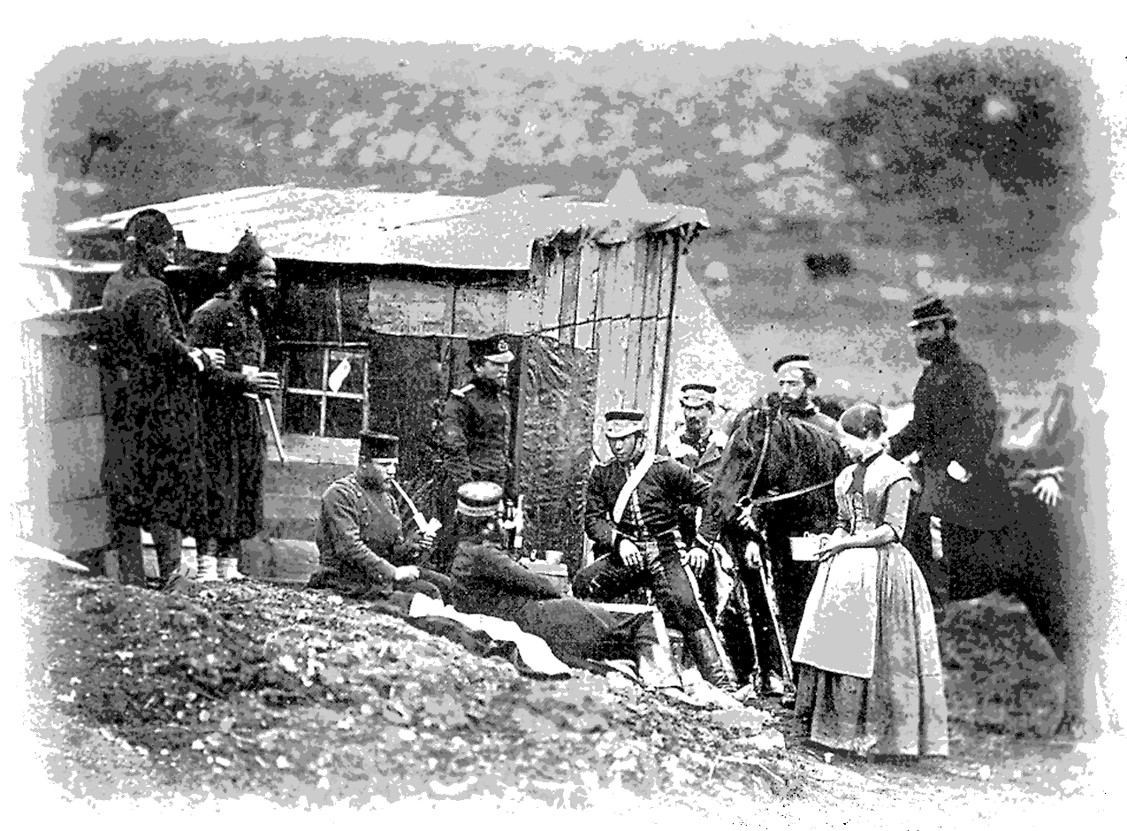

Роджер Фентонның Қырым соғысынан түсірген 300 суретінің бірі.
4-гвардиялық полк
Сол кездің өзінде фотокамера әскери тілшілер мен журналистерге өмірдің шынайы тіршілігін көрсетуге қызмет етті. Алғашқы әскери фототілшілердің ішінде Мэттью Брейди де болған. Ол отандастарына азаматтық соғыс туралы шындықты айту үшін Нью Йорк пен Вашингтондағы әжептәуір дамыған портреттік бизнесін тастап кеткен. Сол кезде Брейдидің соғыс даласынан түсірген суреттері осы күні Америка тарихындағы аса құнды құжат ретінде бағаланады. Сол кездің басқа фототілшілері әлеуметтік тақырыптарға жақын болған. Мәселен, «Нью-Йорк трибьюн» газетінің құқық тақырыбына жазатын репортері Джейкоб Риистің суретіндегі ащы шындықты көрген Т.Рузвельт бірнеше әлеуметтік реформаларды жүргізіуге мәжбүр болыпты. Ол кезде Рузвельт Нью-Йорк штатының губернаторы екен.

Фотосурет-ақпарат көзі.Себебі,бұқаралық ақпарат құралдарын фотосуретсіз елестету мүмкін емес. Кей кездері баспасөз бетінде жарияланған мақаладан гөрі қозғалған ой мен мәселені фоторепортаждан анық байқауға болады.
Фотожурналистика – көзқарас пен пікірді фотосуреттердің көмегі арқылы білдіретін журналистиканың айрықша саласы. Фотожурналистика фотосуреттер түсіру жанрларынан (құжат суреттері, көше суреттері және «жұлдыздар» суреттері) келесі қасиеттерімен дараланады:
Уақыт – суреттер оқиға барысының хронологиялық өрбуіне байланысты белгілі мәнге ие болады.
Объективтілік – фотосуреттердің оқиғаны дәл әрі боямасыз сипаттауы.
Хабар – автор мақаласымен қатар фотосуреттердің де оқырманға оқиғаның мән-мазмұнын жеткізуі.
Фотожурналистика жанрлары – қоршаған әлемдi сурет арқылы танып бiлу.
I – фотоайғақ (фотозаметка).
II- фоторепортаж..
III – фотоочерк.
Фотоайғақта түсiрiлген суреттiң бiр қыры нақты дәлел-дәйек ретiнде ғана берiледi. Фоторепортажда болған оқиға жан-жақты тұрғыда толыққанды көрсетiледi. Фотоочеркте оқиға құбылыс ретiнде берiледi.
Фотожурналистиканы ақпараттық және публицистикалық жанр деп бөлуге болады. Бiрiншiсiне фотоайғақ, фотосуреттеме, фоторепортаж, ал екiншiсiне фототiлшiлiк, фотоочерк, фотомонтаж жатады (1).

Фотоайғақ – күнделiктi өмiрдегi болып жатқан маңызды нақты оқиғаларды суреттейтiн, күнделiктi қоғам өмiрiн жағымды немесе жағымсыз жағынан әшкерелейтiн жанр. Фотоайғақ жанрын өзiнiң шындықты ашып көрсете алатын жанрлық ерекшелiгiне байланысты фотоайыптау деп те атауға болады.

Фотосуреттеме – ақпараттық жанрға жатады. Ол қысқа әрi нұсқа баяндау тәсiлiмен түсiрiледi. Заман тынысын дәл, ұтымды көрсетiп, көрермендерiне әрi ақпараттық хабар жеткiзе алады. Журнал беттерiнде жарияланған фотосуреттемелер болған оқиғадан арнайы тiкелей хабар беруге арналмаса да, бiрақ шұғыл түсiрiлгенi сезiлiп тұрады. Фотосуреттемелiк көрiнiстердi көбiне әсерлi, лирикалық туындылар қатарына жатқызуға болады.

Фоторепортаж – ақпараттық жанр. Ол шұғыл түсiрiлiп, болған оқиғаларды жеткiзуде өзiнiң деректiлiгiмен құнды материал ретiнде пайдаланылады.

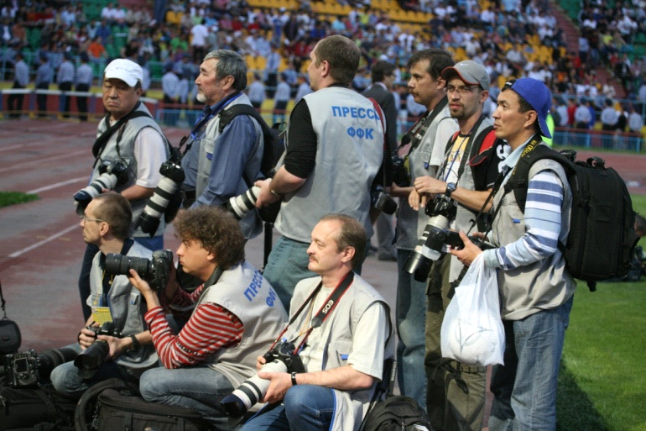
Фоторепортаж формалары бiрнеше кадрлардан тұрады. Әр кадры рет-ретiмен құрастырылады. Көрiнiстер композициялық тұрғыдан өңделедi. Және триптих түрiнде де жасалады.
Фотоочерк – публицистикалық жанр. Негiзгi бағыты қоғам өмiрiндегi айшықты бетбұрысқа толы құбылыстарды фотосурет арқылы беру. Фотоочерк жанрында адамның жеке өмiрi қамтылып қана қоймай, оның қоршаған ортаға деген қарым-қатынасы көрсетiледi.

Фотокорреспонденция – фотопублицистика жанрына жатады. Бұл жанрдың фоторепортаждан айырмашылығы, мұнда болған оқиға толықтай қамтылмаса да, оқиғаның шығу себеп-салдары анықталып, нақты мәлiметтерге сүйенiп барлау жасалады. Фотокорреспонденция сараптама сөз жүзiнде емес көрiнiс арқылы жасалады. Мысалы фотожурналист монтаждау амалы арқылы мән-мағынасы бұлдыр екi фотосуреттi салыстыру арқылы ойтұжырым жасауға мүмкiндiк бередi.
Фотомонтаж – бiрнеше фотосуреттердi бiрiктiрiп иллюстрация немесе негiзгi ойды меңзейтiн фотосурет жасау. Осындай амалдармен құрастырылған суреттер газет-журналдардың мерекелiк беттерiнде жиi қолданылады. Ал бүгiнгi заманғы компютерлiк техниканың шексiз мүмкiндiгi фотомонтаж жасаудың түрлi бағдарламаларын қолданысқа енгiздi. Мысалы: Adobe Photoshop, Corel Photo-Paint, GIMP (2).

Бақылау сұрақтары:

1. Фотожурналистиканың бүгінгі БАҚ-тағы маңыздылығы. 2. Негізгі жанрларының түрлері қандай?
3. Фоторепортаж жанрынынан фотоочерк жанрының айырмашылығы неде?

Әдебиеттер
1. А.Әбдірайымұлы «Фотожурналистка». Алматы «Қазақ университеті» 2016
2. Митчел Эрл «Фотография» Москва. «Мир»1998.

3. Березин В.М «Фотожурналистика.Учебное пособие для Вузов» Издательство «РУДН»
2009.
4. Уалиев, Б.М. Композиция: оқу құралы. Тараз: Тараз ун-ті, 2013.- 100 5. Әбдірайымұлы, А.Ғасырдың көзі: фотокітап. Алматы: Атамұра баспасы. 2017

